UR-202S «Hammerhead» – im Metalllook

Basel – März 2011
«URWERK präsentierte bisher alle Kreationen mit einem Lederarmband», erklärt Martin Frei, Künstler und Designchef von URWERK. «Ich liebe den zeitlosen Charakter von Leder und die Kombination unserer hypermodernen Zeitmesser mit ausgeprägt klassischen Bandanstössen. Gleichzeitig habe ich aber auch ein Faible für massive und wuchtige Gegenstände. Deshalb erschien es mir nur natürlich, auch eine UR-202S ganz aus Metall – Armband inbegriffen – anzubieten.»

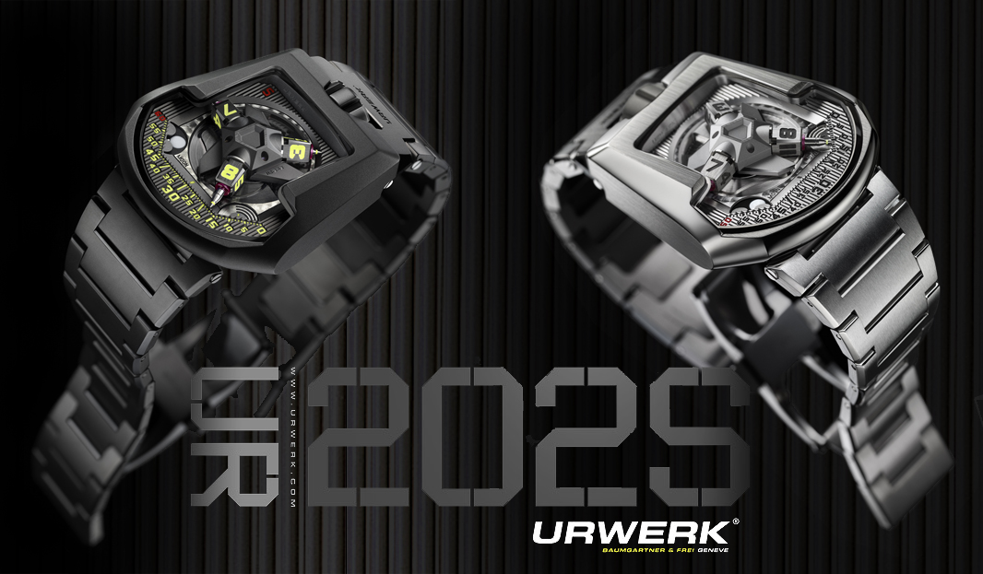
Die UR-202 «Hammerhead» erlebt folglich ein radikales Comeback. Diese Verwandlung verdankt sie der Zusammenarbeit von URWERK und Maspoli.

Das Unternehmen Maspoli ist als Spezialist für Metallarmbänder seit 1951 ein Akteur des Uhrenmarkts. Beide Geschäftsführer, Vincent Maspoli und Flavio Moscatello, lieben schöne Handwerkskunst. Als URWERK sie für die Fertigung von 50 Exemplaren dieses kleinen metallischen Wunderwerks kontaktierte, waren sie sofort mit Feuereifer dabei.

«Die Philosophie der Marke URWERK hat uns überzeugt, da sie in vielen Punkten mit unserer eigenen übereinstimmt. Wir wollten beide das Nonplusultra des Armbands entwickeln und dabei keinerlei Abstriche machen. Wir haben alles intern angefertigt: von den für die Herstellung der Armbänder notwendigen Werkzeugen bis zu den Armbändern selbst. Um ein qualitativ so anspruchsvolles Armband herzustellen, braucht es elf verschiedene Arbeitsschritte. Von den 22 für jedes Armband erforderlichen Gliedern sind nur sechs identisch», erklärt Flavio Moscatello, der über eine 43-jährige Berufserfahrung verfügt, voller Stolz.

Neben dem Metallarmband hebt sich die UR-202S – S für «Stripe» – von den anderen Mitgliedern der 200-Familie auch durch ein aussergewöhnliches Zifferblattdekor ab: dreidimensionale Zebrastreifen, die sich über die gesamte Werksplatine erstrecken. Diese schöpferische Freiheit verdankt URWERK der ersten fünfachsigen CNC-Maschine, die die Marke unlängst erstand. Seitdem werden 80% der Komplikationsteile der UR-202S unter eigenem Dach gefertigt. Felix Baumgartner erläutert: «Angesichts der geringen Stückzahlen, die wir pro Jahr produzieren, mag diese Investition unverhältnismässig hoch wirken. Wir verfügen so aber über eine schlicht unbezahlbare Flexibilität und Qualität.» Werksplatine, zentrales Karussell, Stundenwürfel und Teleskopzeiger: Alle Elemente der Satellitenkomplikation sind von nun an Marke Eigenbau.
Satelliten-Komplikation
Die Uhrzeit wird bei der UR-202 anhand von drei sich drehenden Stundenwürfeln angegeben, die jeweils von einem teleskopischen Minutenzeiger durchbohrt sind. Dieser Zeiger folgt exakt den Linien der drei Minutensegmente: 0-14, 15-44 und 45-60. Ist der Teleskopzeiger ausgefahren, kann die Uhrzeit bequem abgelesen werden; ist er hingegen eingefahren, stellt er die Rotation der zentralen Satelliten-Komplikation sicher.
Das ebenfalls patentierte Karussell bildet das zentrale Nervensystem dieser Satelliten-Komplikation, da es nicht nur die Rotation der drei Stundenwürfel, sondern gleichzeitig auch alle von den drei Teleskopzeigern ausgeführten Bewegungen steuert. Das Karussell ist technisch so anspruchsvoll, dass es auf drei Mikron genau gefertigt werden muss. Anschliessend wird es zusammen mit den Stundenwürfeln von Hand justiert. Die PE-CVD-Oberflächenbehandlung «Blacktop» verhilft dem Karussell zu seiner definitiven Farbe, härtet seine Oberfläche und verringert somit den Reibungskoeffizienten.
Die Elemente, die eine perfekte Anpassung der Länge jedes einzelnen Teleskopzeigers an die drei horizontalen Segmente der Minutenanzeige sicherstellen, heissen «Transporteure». Das eine Ende des Transporteurs ist mit der Nocke verbunden, die den genauen Weg des Zeigers festlegt und deren Form anhand von 380 Referenzpunkten berechnet wurde. Das andere Ende des Transporteurs steuert das Ein- und Ausfahren des Zeigers.
Jeder 0,895 mm hohe Transporteur ist mit einer 0,005 mm dicken MOVIC-Schmiermittelschicht bestrichen, was eine Gesamthöhe von 0,900 mm ergibt. Aufgrund der Karussellhöhe von 0,905 mm bleibt damit ein Spielraum von weniger als 0,005 mm.
Eine Mondphasen- sowie eine Tag/Nacht-Anzeige vervollständigen die auf dem Zifferblatt präsentierten Informationen.

- Teleskopische Minutenzeiger
Die drei teleskopischen Minutenzeiger sind voll ausgefahren 4,8 mm lang und garantieren eine bequeme und angenehme Zeitablesung. In eingefahrenem Zustand messen sie hingegen nur 1,8 mm.
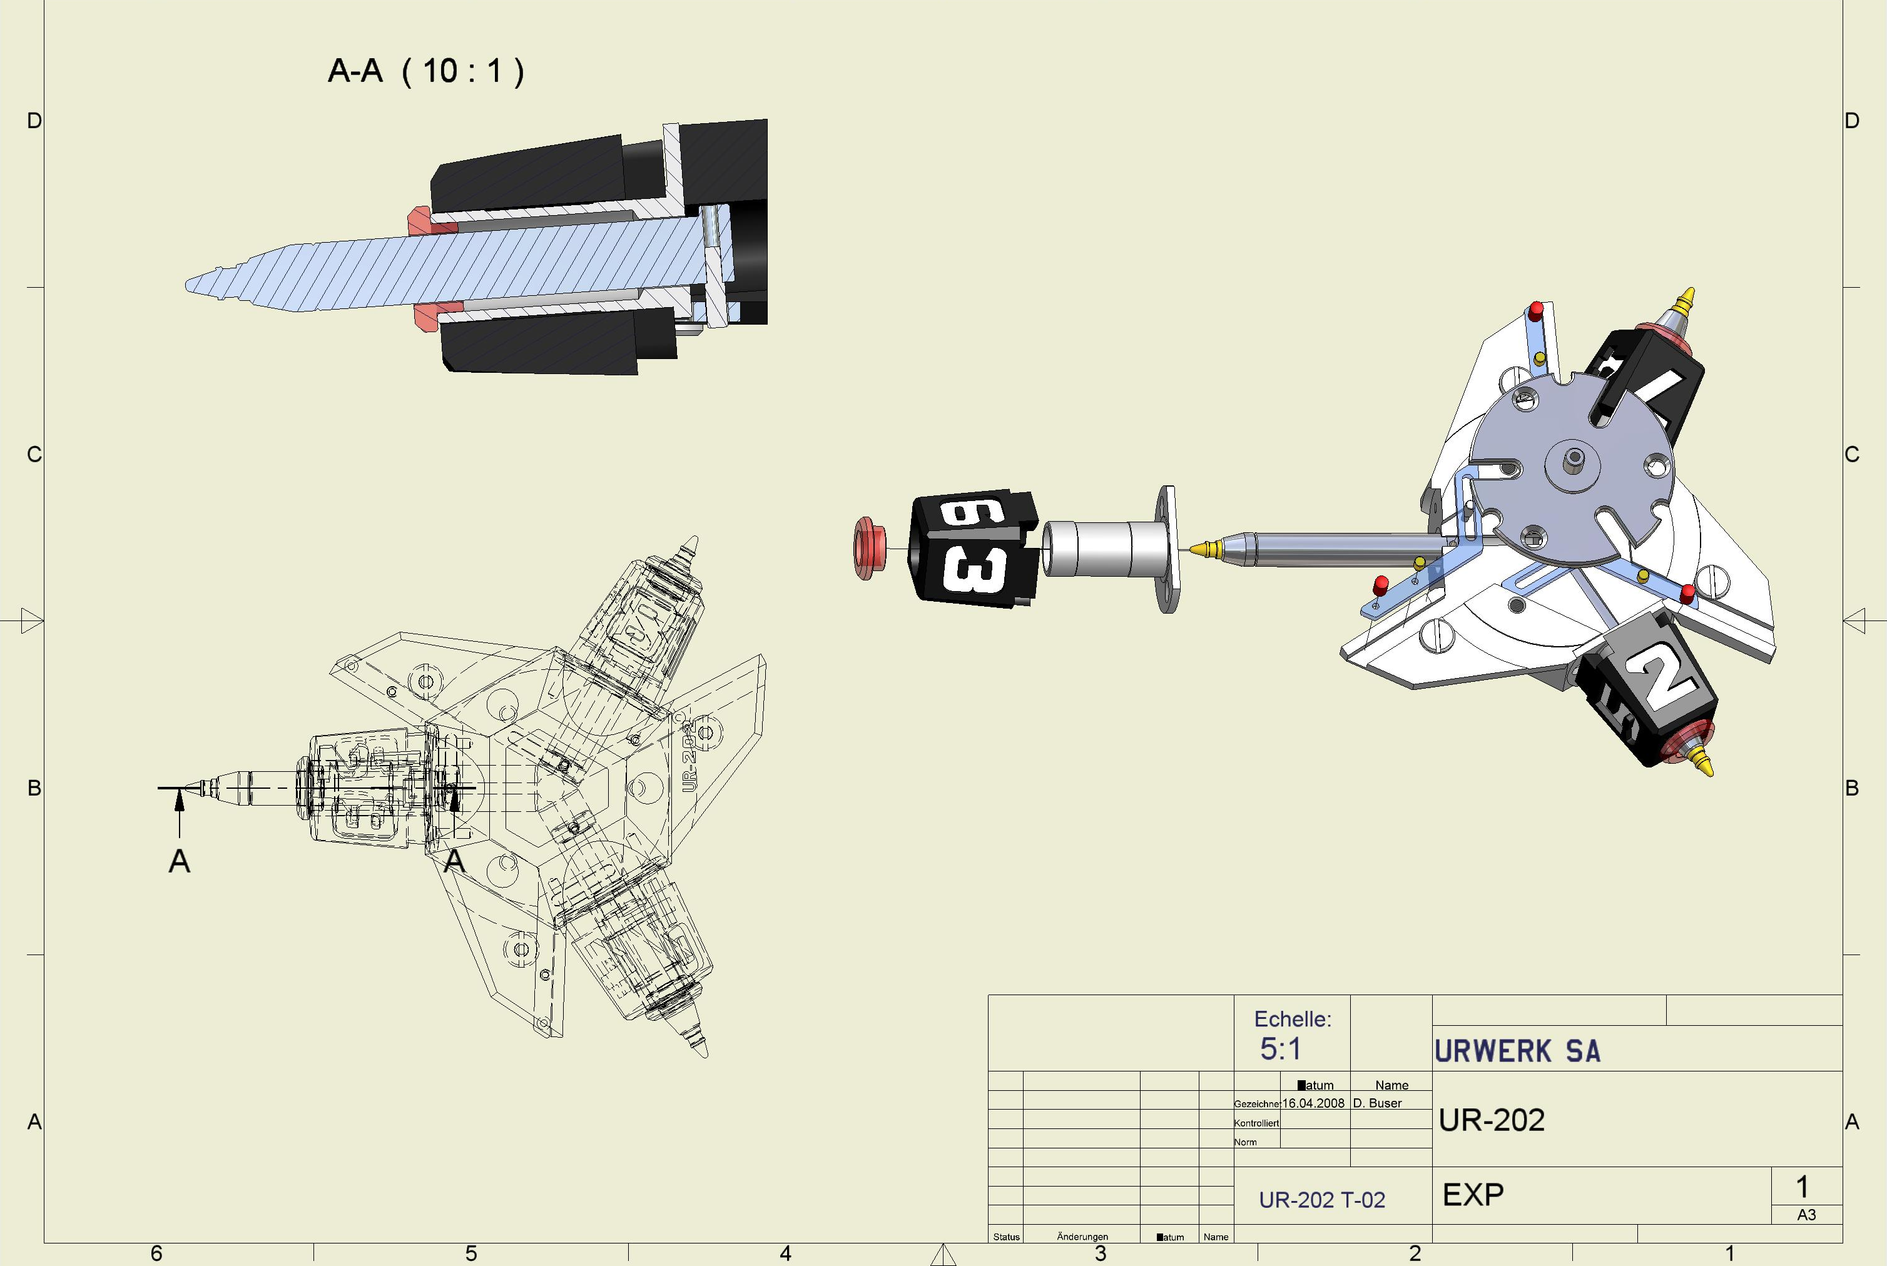

TECHNISCHE MERKMALE - UR-202S

Werk
Kaliber | UR 7.03 Automatik
Lagersteine | 34
Unruh | monometallisch
Frequenz | 28 800 Halbschwingungen/Stunde, 4 Hz
Spirale | flach
Gangreserve | 39 Stunden
Antrieb | ein Federhaus
Aufzug | Einseitig drehbare Schwungmasse mit Steuerung über Doppelturbine

Vollendung
Rhodinierte Werksplatine und Perlierung
Polierte Schraubenköpfe mit anglierten Schlitzen
Bombierte und polierte Stiftenden

Anzeigen
Satelliten-Komplikation – patentiertes Modell – mit vagabundierenden Stunden und Teleskop-Minuten
Tag/Nacht-Anzeige
Mondphasen

Hauptmerkmale
Werksplatine und Stundenwürfel in ARCAP P40, Transporteure in Berylliumbronze mit MOVIC-Behandlung, Teleskopzeiger in Titan
Rückseite des Zeitmessers: Aufzugskontrollhebel

Vollendung
Diamantiertes Karussell
PE-CVD-Behandlung (Plasma-Enhanced Chemical Vapour Deposition)
Stunden- und Minutenanzeigen mit Superluminova-Beschichtung

Gehäuse
Material: Weissgold, Rotgold, polierter Stahl und Stahl mit AlTiN-Behandlung (Aluminium, Titan und Nitrid) mit passenden Metallarmbändern, Titanboden
Abmessungen: 45,7 mm x 43,5 mm x 15 mm
Wasserdichte: 3 atm (30 Meter)

Pressekontakt:
Yacine Sar E-Mail: press@urwerk.com
Direktwahl +41 22 900 20 27 Mobiltelefon +41 79 834 46 65

